PRESSEMEDDELELSE

Bogudgivelse: Fossilerne fra Møns Klint

Nu bliver det endnu sjovere at finde fossiler på Møns Klint

Tag på fossiljagt – og ta’ bogen med!
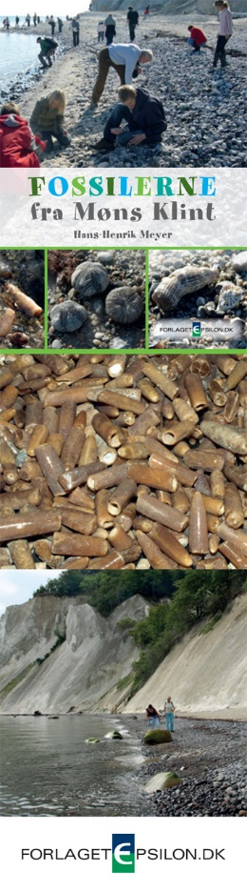

Som formand for Sydsjællands Amatørgeologiske Forening gennem 22 år, arrangør af Stenmessen i Næstved gennem 17 år og de seneste år ansat ved GeoCenter Møns Klint som fossilformidler og naturguide, deler forfatteren Hans-Henrik Meyer med stor entusiasme ud af sin begejstring for og viden om Møns Klints fossiler.

At samle fossiler på stranden er en yndet hobby blandt de ca. 300.000 gæster, der årligt besøger Danmarks smukkeste kyststrækning, Møns Klint.
Tag med en tur til Møns Klint og find skrivekridt, flintesten – og forstenede søpindsvin, kalksvampe og mosdyr. Bogen fortæller historien om Møns Klint og Danmarks fødsel.

Man må tage alle de sten med hjem, som man kan bære 497 trin op fra stranden.

Denne bog er til alle der ønsker enten at forberede deres besøg på Møns Klint, eller som efterfølgende gerne vil vide, hvad det er, de har fundet. Bogen er skrevet, så den kan forstås af både børn og voksne.

Bogen indeholder beskrivelser af mineraler, sjældne fossiler og mere almindelige fossiler og af alt det, man finder, når man finder “ingenting”.

Derudover rummer bogen et oversigtskort over klinten og lidt om alt det andet,
man kan opleve på Møns Klint fx vandrefalken og de smukke orkideer.

Bogen er supervelegnet til skolebesøg og lejrskoleophold.

Titel: Fossilerne fra Møns Klint
Forfatter: Hans-Henrik Meyer
ISBN: ISBN 978-87-995114-7-1
Vejledende udsalgspris: 120 DKK inkl. moms; 64 sider

Bogen er udgivet med støtte fra:
Tips og Lottomidler til Friluftslivet
i samarbejde med GeoCenter Møns Klint

Denne pressemeddelelse, billeder fra bogen og forsiden kan downloades som højopløselige filer fra forlagets hjemmeside under Presse.

